# Bài tập

Gợi ý:

* Để lấy giá trị của 1 input form theo id, sử dụng hàm sau:

***document***.getElementById(**'<id-input-form>'**).**value;**

* Để cộng chuỗi trong Javascript, sử dụng toán tử +

**var** show = **"String: "** + string;

        show += **"<br />"**;

1. Tạo form sau

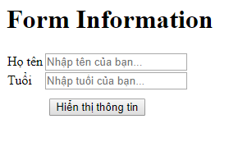

* Sau khi submit form (bằng cách enter tại các input bất kỳ hoăc click nút Hiển thị thông tin) thì hiển thị các thông tin vừa nhập như giao diện sau, sử dụng **Javascript**

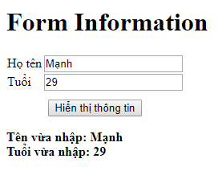

1. Tạo form sau

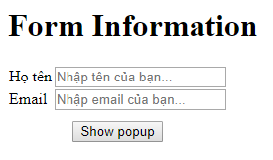

* Sau khi submit form (bằng cách enter tại input bất kỳ hoăc click nút Show popup thì hiển thị các thông tin vừa nhập trong 1 popup, sử dụng **Javacsript**

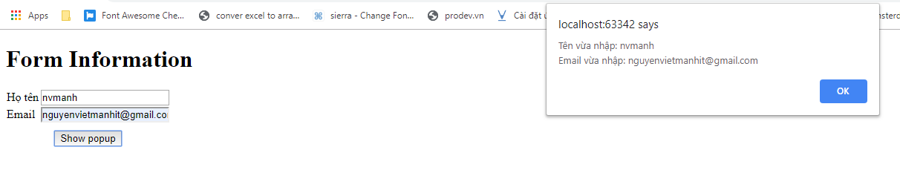

1. Tạo form sau, với các yêu cầu:

* Sử dụng Bootstrap
* Reponsive được trên mobile
* Giao diện ban đầu

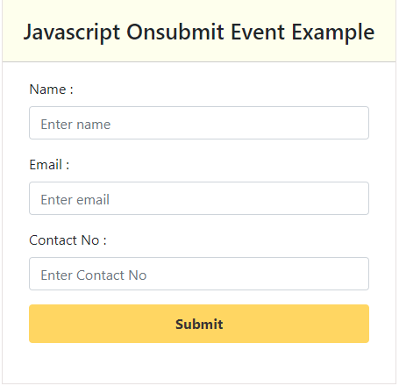

* Sau khi submit form (bằng cách enter tại input bất kỳ hoăc click nút Submit) thì hiển thị các thông tin vừa nhập như giao diện sau, sử dụng **Javascript**

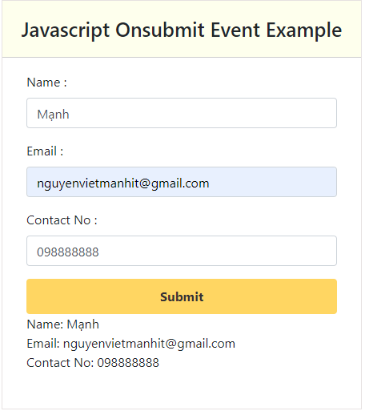

1. Dựng form sau:

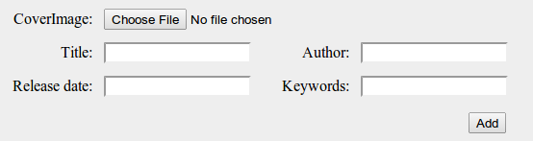

**Yêu cầu:**

* Khi submit form thì hiển thị các thông tin nhập sau định dạng sau, sử dụng Javascript, và không tải lại trang

Title: <giá-trị>

Author: <giá-trị>

Release date: <giá-trị>

Keywords: <giá-trị>

1. Dựng menu đơn giản như sau



**Yêu cầu:**

* Xử lý khi hover (rê chuột) qua Menu 2, thì đổi màu nên cho menu này như sau, cần sử dụng **Javascript** để xử lý sự kiện hover này



* Khi không hover nữa (đi ra khỏi phần tử) thì đổi màu nền về như ban đầu là màu đỏ, cần sử dụng **Javascript** để xử lý sự kiện không hover này

**Gợi ý:** Để set css cho 1 đối tượng trong Javascript, sử dụng thuộc tính style

**VD:** **document.getElementById(‘id’).style = ‘color: red’;**

1. Dựng form với input sau, chú ý form này không có nút submit



**Yêu cầu:**

* Khi nhập liên tiếp các giá trị vào ô input trên, 1 hộp thoại alert sẽ xuất hiện, chứa nội dung chuỗi mà bạn đã nhập

**Ví du minh họa:**

Nhập ký tự a, alert sẽ như sau

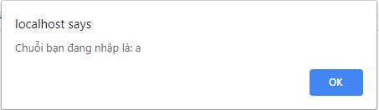

Nhập tiếp ký tự b, alert sẽ như sau

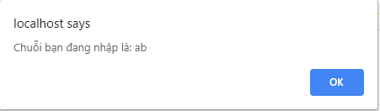

Nhập tiếp ký tự e, alert sẽ như sau

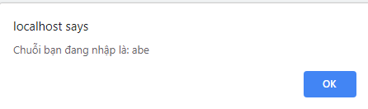

1. Dựng form sau, chú ý form này không có nút submit, trong danh sách có 3 lựa chọn là Việt Nam, Nhật Bản, Hàn Quốc



**Yêu cầu:**

* Khi chọn quốc gia từ danh sách trên, 1 hộp thoại alert sẽ xuất hiện, nội dung chứa tên quốc gia mà bạn đã nhập

**Ví du minh họa:**

Chọn Nhật Bản

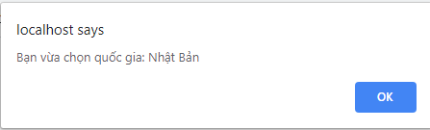

Chọn Hàn Quốc

